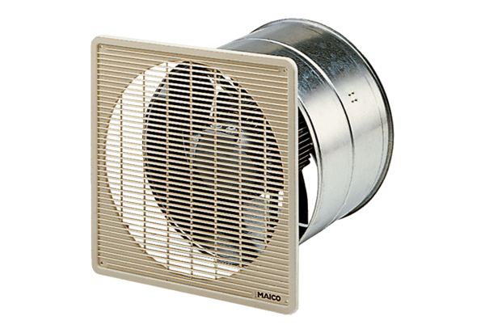EZF 35/4 BUnité de conditionnement : 1 pièceGamme: C
Numéro de référence : 0085.0056Fabricant : MAICO

